**ВИСОКА ШКОЛА СТРУКОВНИХ СТУДИЈА ЗА ОБРАЗОВАЊЕ ВАСПИТАЧА – НОВИ САД**



**“УТИЦАЈ СЛУШАЊА МУЗИКЕ НА ДЕЧИЈИ РАЗВОЈ”**

Ментор: Др Мирјана Матовић Студент: Ана Топић 45/20M2

Нови Сад, 2023.

Садржај:

1.УВОД 3

2.ТЕОРИЈСКИ ОКВИР ИСТРАЖИВАЊА 4

2.1.Значај савременог предшколског образовања 4

2.2.Улога васпитача у раду са децом 10

2.3.Музичка настава као васпитно-образовни процес 12

2.3.1.Појам музичке наставе у предшколском васпитању 15

2.3.2.Општи задаци наставе музичке културе 16

2.3.3.Значај музичког образовања и слушања музике 17

2.4.Утицај музичког васпитања на способности деце 20

2.4.1.Субјективне могућности 22

2.4.2.Објективне околности 22

2.5. Значај музике у раном детињству 23

2.6. Утицај музике на развој деце 25

2.7. Развој музичких способности 27

3. МЕТОДОЛОГИЈА ИСТРАЖИВАЊА 32

3.1. Предмет истраживања 32

3.2. Циљ, карактер и значај истраживања 32

3.3. Задаци истраживања 33

3.4. Хипотезе истраживања 33

3.5. Методе, технике и инструменти истраживања 33

3.7. Популација и узорак истраживања 34

3.8. Начин обраде података 34

3.9. Организација и ток истраживања 35

4. РЕЗУЛТАТИ ИСТРАЖИВАЊА............................................................................................36

ПРИКАЗ ЕКСПЕРИМЕНТА 45

5.ЗАКЉУЧАК..............................................................................................................................47

Литература 48

# 1.УВОД

Предшколско васпитање и образовање део је јединственог система образовања и васпитања у Србији, који обухвата децу узраста од шест месеци до поласка у Oсновну школу (чл. 1 и 2 Закона о предшколском васпитању и образовању, 2010). Предшколским васпитањем и образовањем постављају се темељи читаве будуће личности детета и од његовог квалитета великим делом зависе успешност и домет каснијег развоја и учења. У документу Опште основе предшколског програма суштина предшколског васпитања и образовања се дефинише као „очување, подстицање и оплемењивање спонтаних могућности и својства предшколског детета, захтевајући обезбеђивање услова за нормалан физички, интелектуални, социјални, емоционални и морални развој“(Крњаја, Бренеселовић, 2006 Правилник о општим основама предшколског програма, 2006 ).

Предшколски узраст је период у коме дете са највише енергије, истрајности и ентузијазма савладава и развија сложене капацитете од којих зависи његов будући живот и управо због тога, поменуте године се препознају као Године узлета (Концепција Основа програма – Године узлета, 2018). Међу разноврсним активностима које се спроводе са децом предшколског узраста значајно место заузимају разни облици дечјег стваралаштва, а међу њима се истиче ликовно васпитање и образовање.

То је све разумљиво када знамо да је основна дечја потреба управо потреба за изражавањем и стварањем. Основна вредност дечјег изражавања је у његовој искрености, заснованости на унутрашњим потребама, не постојању циља ван самог процеса. Многи видови музичког стваралаштва се у предшколским установама разликују и остварују на различите начине, а сваки од њих има свој утицај на развој дететове личности. Кроз музичку уметност дете испољава стваралачке могућности, подстиче осећања, ангажује машту и развија сензибилитет. У раду са децом предшколског узраста, сви захтеви у музичком стваралаштву морају бити прилагођени узрасним карактеристикама. Пред децу не смемо постављати претерано високе захтеве, али исто тако погрешно је спутавати их и ограничавати у музичком изразу, потцењујући њихове креативне могућности.

Музичко васпитање и музичко стваралаштво је неодвојив део дететовог бића и развоја, јер истражујући могућност оно истражује самог себе. Оно што не уме, не сме или не жели да изрази речима, дете изрази кроз песму, рецитацију а правилна анализа дететовог целокупног рада може нам дати мноштво корисних информација како бисмо боље разумели дететову личност.

Проучавња изражавања деце и уопште музичког васпитања и истраживања у оквиру тога су разноврсна, почев од самог продукта дечјег изражавања па све до самог утицаја, стимулативних средина и односа васпитача према музичком васпитању.

# 2.ТЕОРИЈСКИ ОКВИР ИСТРАЖИВАЊА

У оквиру теоријског дела рада биће представљен значај музичког образовања у предшколском периоду, значај предшколске установе и улога васпитача у раду са децом, као и какав значај музичко васпитање има на децу предшколског периода.

## 2.1.Значај савременог предшколског образовања

Предшколско васпитање и образовање је интегрални део јединственог васпитно-образовног система на који се програмски надовезује основно васпитање и образовање. С обзиром на то да је предшколско васпитање први и основни сегмент система васпитања и образовања у првом плану је његова педагошка функција која се састоји утоме да се подстичу сви аспекти развоја деце у складу са њиховим узрастом и индивидуалним могућностима. Предшколско васпитање и образовање треба да буде научно засновано на најновијим теоријским сазнањима релевантних наука у развијеном свету, која осигуравају подједнаке услове за негу, развој и васпитање све деце предшколског узраста и јединство васпитних утицаја на децу на релацији предшколска установа–породица– друштвена средина.

Припрема деце за полазак у школу подразумева континуирани дуготрајни и сложени процес оспособљавања личности детета за самостални рад. Обавезни програм за децу у години пред полазак у школу садржи области васпитно-образовног рада, дефинисане задатке и садржаје. Полазећи од спонтане дечије игре као основне активности детета, садржаји оправдавају своје присуство у програму само ако су у функцији развоја. Програм треба схватити оријентационо, што подразумева избор садржаја који одговарају нивоу психо-физичког развоја групе као и сваког детета појединачно. Васпитач је дужан да у својим поступцима осигура индивидуални приступ сваком поједином детету, сходно његовим могућностима. У нашем предшколском програму, суштина институционалног предшколског васпитања и образовања се дефинише као „очување, подстицање и оплемењивање спонтаних стваралачких могућности и својстава предшколског детета, захтевајући обезбеђивање услова за нормалан физички, интелектуални, социјални, емоционални и морални развој“.

Програм, Опште основе предшколског програма садржи два модела предшколског програма, Модел А и Модел Б. који се темеље, дакле, на хуманистичком схватању природе детета и његовог целокупног развоја. Модели имају посебно разрађене циљеве, васпитно-образовне задатке и дефинисан систем активности.

У програму су прецизно дефинисани заједнички васпитно-образовни циљеви за оба модела програма:

* развијање поверења у себе и друге;
* подстицање самосталности,
* индивидуалне одговорности и аутентичности израза и деловања;
* развој интелектуалних капацитета у складу са развојним потребама, могућностима и интересовањима;
* развој социјалних и моралних вредности у складу са хуманим и толерантним вредностима демократски уређеног друштва осетљивог на породичне,
* културолошке и верске различитости;
* култивисање дечијих емоција и неговање односа ненасилне комуникације и толеранције;

(Беламарић, 1987).

* развој моторних способности и спретности; подстицање креативног изражавања детета;
* припрема за наступајуће транзиционе и комплексније периоде живота (припрема и адаптација за полазак у вртић, у школу, за рекреативни боравак и сл.);
* развијање свести о значају заштите и очувању природне и друштвене средине (Министарство просвете и спорта, 2006)

Дуги низ година у многим земљама постоји неки облик образовања у раном детињству. Њему су приписивана многа имена – обданиште, предшколско, и други називи. Образовање у раном детињству постало је витални саставни део образовања широм света.

Пролиферација вртића и других установа предшколског образовања у 21. веку може се пратити кроз низ развоја:

(1) нови научни интерес у раном детињству, који је резултат примене у области психологије, медицине, психијатрије и образовања. ;

(2) препознавање значаја усмеравања деце и образовања родитеља; и

(3) настојања појединаца да унапреде образовне програме већ успостављених обданишта за бригу о деци запослених мајки.

Један велики допринос је развојна психологија Жана Пијажеа и његових следбеника, који су уверени да деца напредују кроз прилично редовне фазе интелектуалног развоја. Прва два периода — сензомоторна интелигенција (од рођења до друге године) као и репрезентативна интелигенција (од друге до седме или осме године) — односе се на област раног детињства.

У првој фази (сензомоторика) дете учи да користи своје мишиће и чула за суочавање са спољашњим предметима и догађајима док језик почиње да му се формира. Такође почиње да се бави и зна да ствари постоје чак и ако су изван његовог погледа и додира. Такође почиње да „симболише“ (представља ствари речју или гестом).

У другој фази дете доживљава највећи језички раст; речи и други симболи постају начин представљања и спољашњег света и унутрашњих осећања. У овој фази дететова прилагођавања зависе од учења путем покушаја и грешака, али оно такође управља стварима интуицијом. Почиње да интегрише симболизацију и елементарне типове односа, као што су логички и математички односи (груписање, величине, количине и квалитети) и просторни и временски односи.

Пијажеова теорија је поставила основу за препознавање значаја когнитивних процеса учења и формирања концепта код малог детета. Пијаже је такође нагласио важност окружења погодног за учење неопходних вештина. Једна од главних брига обданишта и вртића је развој језика.

Већина истраживача се слаже да прави говор почиње када дете почне да развија смислене асоцијације на речи које користи (дете које имитира реч мама а да не разуме њено значење не учествује у правом говору).

За дете између две и шест година, усмени говор је главни задатак, који укључује и изражавање и разумевање. Отприлике до четврте године савладао је основе систематске граматике свог језика. До шесте године просечно дете је повећало свој речник на око 2.500 речи – у зависности од квалитета његовог окружења, а посебно од спремности одраслих да се повежу са дететом.

Многа истраживања показују да врло мало дете у безличној институцији, као што је сиротиште, генерално заостаје у развоју језика за децом истог узраста у нормалном породичном окружењу. Један од многих задатака образовања у раном детињству је да обезбеди обуку у основним језичким вештинама за сву децу, а посебно за ону којој је потребан компензациони рад. Да би се побољшало њихово разумевање и говор, постоје игре слушања и језика.

Деца се брзо развијају током раних година и позитивна или негативна искуства имају импликације на добробит деце, спремност за школу и каснији успех у животу. Образовање је пут којим деца корачају како би достигла свој пуни потенцијал у животу. Образовање у свом општем смислу је облик учења у коме се знања, вештине и навике групе људи преносе са једне генерације на другу кроз подучавање, обуку или истраживање.

Образовање је суштинско право, које сваком човеку омогућава да добије поуку и да процвета у друштву. Право на образовање је од виталног значаја за економски, друштвени и културни развој свих друштава. Образовање је људско право које треба да буде доступно свима, без икакве дискриминације. Сва деца морају бити у могућности да иду у школу и на тај начин имају користи од истих могућности за изградњу будућности. Поред тога, образовна настава мора бити подједнако бесплатна како би деца из угрожених средина могла да уживају своје право на образовање. Образовање се састоји и од облика учења који је неопходан за развој личности и идентитета, као и његових физичких и интелектуалних способности. Оно дозвољава, пре свега, преношење заједничких принципа на нове генерације, као и очување и одржавање друштвених вредности. Такође доприноси процвату индивидуалности кроз унапређење друштвене и професионалне интеграције. Образовање такође побољшава доживотно здравље, приходе и изгледе.

С тим у вези, треба нагласити да предшколско образовање игра посебно важну улогу како за заштиту тако и за развој деце. Осим што доприносе њиховом развоју, образовне активности пружају девојчицама и дечацима психосоцијалну подршку и помажу у стварању бар малог осећаја нормалности. Образовање игра централну улогу у избегавању генерацијског сиромаштва. Образовање има за крајњи циљ побољшање квалитета живота особе. Образовање у раном детињству се фокусира на учење деце кроз игру, на основу истраживања и филозофије Жана Пијажеа. Ово веровање је усредсређено на „моћ игре“. Игра задовољава физичке, интелектуалне, језичке, емоционалне и друштвене потребе деце.

Неке могућности за игру ће развити специфичне појединачне области развоја, али многе ће развити неколико области. У зависности од интересовања детета ће утицати на развој вештина у различитим областима игре. Важно је да практичари промовишу развој деце кроз игру користећи различите врсте игре на дневној бази. Родитељи су понекад забринути да ли ће њихово дете након предшколског образовања бити спремно за вртић. У ствари, стручњаци за рану бригу о деци примећују повећан притисак родитеља да науче децу предшколског узраста да броје, именују слова, праве гласове слова, па чак и науче да читају. Предшколска установа (такође обданиште ) је образовна установа која нуди образовање у раном детињству деци узраста од три до пет или шест година пре почетка обавезног образовања у основној школи.

Предшколско образовање је важна компонента образовања. Најважније године учења почињу од рођења. Током ових раних година, људи су способни да апсорбују више информација него касније. Мозак најбрже расте у раним годинама. Висококвалитетни наставници и предшколске установе имају дугорочни ефекат на побољшање резултата, посебно за ученике у неповољном положају. Предшколске установе пружају образовање до узраста од 3 до 6 година када деца полазе у основно образовање. Предшколско образовање је важно јер детету може дати предност у конкурентском свету и образовној клими.

Предшколско образовање је забавно време са много активности учења. Игре за предшколско учење уче децу да препознају боје и облике и да се концентришу. Док ће деца која не добију основе током предшколског узраста бити учена азбуци, бројању, облицима и бојама и дизајну када почну своје формално образовање, они ће бити иза деце која већ поседују то знање. Права сврха вртића је да обезбеди предшколски програм за децу од три до шест година који има за циљ да развије физичку, интелектуалну и моралну природу детета са уравнотеженим нагласком на сваком од њих. Овај период образовања је веома важан у годинама формирања детета. У овом тренутку су потребни наставници са посебним вештинама и обуком да негују децу да развију своје потенцијале. Одржавање деце предшколског узраста заокупљеним понекад може бити велики изазов.

Поред јачања вештина социјализације – како правити компромисе, поштовати друге и решавати проблеме – предшколска установа пружа место где дете може да стекне осећај себе, да истражује, игра се са својим вршњацима и гради самопоуздање.

Деца у предшколском узрасту откривају да су способна и да могу да ураде ствари за себе - од малих задатака као што је точење сопственог сока и помоћ при постављању столова за ужину до решавања већих питања као што је доношење одлука о томе како да проводе своје слободно време, квалитетне предшколске установе помажу деци да пронађу одговоре кроз истраживање, експериментисање и разговор.

Они најбоље уче кроз активности које су им занимљиве – време за причу, разговор са наставницима о звездама, играње коцкама. Да би помогли деци да науче језик и ојачали вештине претходног читања, на пример, наставници би могли да играју игрице римованих и пуштају децу да причају приче. Васпитачи препознају посебне потребе различите деце и знају како да прилагоде наставни план и програм како за оне који су испред, тако и за оне којима је потребна додатна помоћ. У предшколском узрасту деца постају изложена бројевима, словима и облицима. И, што је још важније, уче како да се друже – да се насамо са другом децом, деле, доприносе времену у кругу. Деца која похађају предшколске установе имају боље вештине читања, богатији вокабулар и јаче основне математичке вештине од оне која то не чине. Свако дете треба да има неку врсту групног искуства пре него што крене у основну школу. Дете ће научити како да подигне руку, да се смењује и да дели пажњу учитеља. Штавише, научиће како да се одвоји од маме. Све ово омогућава лакши прелазак у основну школу.

## 2.2.Улога васпитача у раду са децом

Рано детињство се односи на временски период од рођења детета до осме године. Образовање у раном детињству, међутим, обично се односи на подучавање деце између детињства и узраста у вртићу. Ово су неке од најважнијих година у животу детета. То је период када деца први пут науче како да комуницирају са другима. Тада почињу да стварају емоционалне везе. То је такође период када деца почињу да развијају интересовања, која често остају са њима током целог живота.

Васпитачи у раном детињству су, на неки начин, градивни блокови учења. Помажу у постављању темеља за образовање и откриће, до краја живота детета. Истраживања показују да ће деца без раног образовања вероватно заостајати током своје академске каријере.

Како наводи Каменов, већина деце ће развити читав низ неопходних животних вештина пре пете године. А мала деца то могу да ураде захваљујући васпитачима у раном детињству. У својим најранијим академским годинама, деца развијају вештине социјализације, комуникације, критичког размишљања, фокуса, самоконтроле и самомотивације – што је све неопходно за успех у школи и у животу. Васпитачи кроз рад са децом помажу у подстицању развоја различитих вештина.

У наставку ћемо приказати који то све значај васпитачи имају у раду са децом:

* Омогућавање групних активности, а самим тим и сарадње и пријатељства међу децом.
* Инспиришу децу да истражују области интересовања и учествују у својим искуствима учења.
* Подстичу добру комуникацију између деце и одраслих.
* Развијају когнитивно-стимулативне активности које подстичу радозналост и жељу деце за учењем.
* Креирају разноврсних, практичних наставних планова и програма који помажу у усавршавању финих моторичких вештина деце.
* Подстичу самосталност код деце, кроз основне активности решавања проблема.
* Препознају децу за њихова достигнућа, што заузврат мотивише децу да успеју.
* Обезбеђују безбедно и удобно окружење

Студије показују да деца уче брже и успешније када им је пријатно са људима око себе. Обезбеђивање топлих, позитивних и негујућих интеракција између деце и васпитача, како би се успоставио осећај поверења је такође од великог значаја.

Истраживања показују да се деца са сигурним односима од поверења чешће играју, истражују и комуницирају са одраслима у окружењу за бригу о деци. Међутим, васпитачи у раном детињству нису важни само у животима деце. Они су такође кључне личности у животима породица. Због васпитача у раном детињству, родитељи су у стању да боље ускладе посао и породичне обавезе. Они су у могућности да оставе своју децу у безбедном, негованом окружењу, са васпитачима од поверења, док одлазе на посао. Због тога су родитељи у могућности да раде пуно радно време, повећавају породичне приходе и за узврат повећавају могућности своје деце.

## 2.3.Музичка настава као васпитно-образовни процес

У време тобожњег брисања граница, у време опсесије поседовањем, опсесије непрестано новим, материјализације и купопродаје, како пронаћи сопствени идентитет, пут од детета које тек треба да усваја нова знања до света.

Дафна Лемиш истиче да деца, без обзира на пол, религију, класу, итд., редовно треба да слушају музику која је адекватна њиховом животном периоду јер без обзира на различите изазове са којима се сусрећу у свакодневном животу, разлике међу породицама у којима одрастају, различите обичаје или језик којим говоре, већина деце у савременом свету свакодневно слуша неку музику.“

Сећамо се сви врло добро Мирослава Мике Антића, Миње Суботе, Бранка Милићевића – Коцкице, Љубивоја Ршумовића и још других значајних имена која су обележила детињства припадника неколико генерација. Дечије емисије и музика која се слушала и којима се деци обраћало духовитим језиком, праћене памтљивом мелодијом врло често познатог дечијег хора „Колибри“ побуђивале су њихову машту, а све то са тежњом да се деци пренесе поука, да науче шта је добро, а шта лоше, на шта треба да обрате пажњу, чега треба да се плаше, а шта да воле.

Као саставни део људске културе, уметност је повезана са феноменом лепог. Музика је општи део уметности, систем са специфичним облицима инструменталног и вокалног изражавања. Нека искуства васпитно – образовних институција, доказују да је уметност, поред тога што је корисна само по себи, је исто тако у стању да побољша успех у низу других школских предмета. Питање које је одувек заокупљало пажњу психолога, истраживача и музичких педагога јесте на који начин деци приближити уметност, како их увести у свет музике. Сазнајни процес се базира на доживљају музике кроз песму и слушање, поготово што савремени захтеви наставу ослобађају од вербализма. Да би предшколско образовање било саставни део културе сваког појединца мора бити правилно усмерена и вођена.

У том процесу важна је улога васпитача и његова стручност и оспособљеност за примену знања. Поред своје стручне спреме, васпитач треба да се усавршава, да се упозна са савременим токовима музичких збивања и достигнућима музичке педагогије.

Музичко образовање се дотиче свих домена учења, укључујући психомоторни домен (развој вештина), когнитивни домен (стицање знања), а посебно и афективни домен (спремност ученика да прими, интернализује и подели оно што је научено), укључујући музичко уважавање и осетљивост. Многи наставни планови и програми музичког образовања укључују употребу математичких вештина, као и флуидну употребу и разумевање секундарног језика или културе.

Показало се да доследност практиковања музичких вештина користи деци у предшколском и у многим другим академским областима живота и даљег образовања.

Музичко образовање од предшколског до пост-средњег образовања је уобичајено јер се бављење музиком сматра основном компонентом људске културе и понашања. Културе из целог света имају различите приступе музичком образовању, углавном због различите историје и политике. Студије показују да подучавање музике из других култура може помоћи деци да лакше перципирају непознате звукове, а такође показују да су музичке преференције повезане са језиком којим слушалац говори и другим звуцима којима су изложени у оквиру сопствене културе.

Развој музичке способности код деце, неговање љубави рема музици као и музичког укуса требало би да се развија постепено и стручно вођено од стране самих васпитача.

Музичко образовање унапређује и развија језичке вештине код деце. Музика стимулише мозак, а својим разноврсним звуцима и текстовима ученици су за кратко време изложени великој количини речника.

Кроз привлачне мелодије и разне звукове, музика је моћно средство за учење када се користи на одговарајући начин.

Са друге стране, деца предшколског узраста такође повећавају своје менталне способности на више начина када учествују у музичком образовању. Као што је већ речено, музика подстиче вештине памћења. Поред текста песама, ученици морају да упамте све аспекте музике и песме.

Менталне предности музичког образовања су изузетно корисне за ученике у школама; међутим, социјалне бенефиције су исто тако дивне. Музичко образовање захтева тимски рад и сарадњу што је за предшколску децу од изузетног значаја. Док заједно свирају инструменте, деца развијају вештину слушања. Они морају да слушају друге како би боље мерили нивое јачине звука, имплементацију динамике и још много тога. Тимски рад и сарадња су такође потребни када се извршавају једноставни музички задаци као што су ритмички и мелодијски записи. Деца брзо науче да вреднују мишљења и идеје других и како да ефикасно комбинују те мисли да би обавили задатак који им је на располагању. Поред тимског рада, музичко образовање ствара дуготрајна пријатељства и везе.

Различитим приступом рада у музичком васпитању могу се остварити различити циљеви и задаци, као што су:

развијања музичког слуха,

* ритма,
* памћења,
* културе гласа,
* треба поменути да предмет доприноси и потпунијем извршавању задатака васпитања деце уопште.

Како бисмо подстицали развој музичких способности деце, у предшколској  
установи користе се различите музичке активности. Облици ових активности су  
исти за све узрасне групе, али прилагођени дечјим могућностима и  
интересовањима разликујући се по сложености задатака и захтева за  
њихову реализацију.

Музичке активности на предшколском узрасту су:

* Певање
* Свирање на дечјим инструментима
* Стваралачке игре
* Слушање музике
* Покрет

Ова посебна веза такође повећава ангажовање деце у предшколском образовању. С тим у вези, музичко образовање омогућава ученицима да искусе различите културе. У раном музичком образовању изузетно је заступљена употреба песама и игара из других земаља. Деца уче како се друга деца играју и упоређују то знање са својим животима. Поред тога, ученици развијају разумевање других култура, што доводи до лепог прихватања других. Ученици схватају да је препознавање разлика добро и ствара веће поштовање према другима.

### 2.3.1. Појам музичке наставе у предшколском васпитању

Музичко васпитање спада у домен веома старих људских активности па је самим тим имала важну улогу у развоју најстаријих цивилизација. Претеча музичке наставе, која се јавила још у првобитној људској заједници, јесте индивидуално поучавање. Таква врста поучавања односила се на поучавање коришћења оруђа и оружја.

Владо Симеуновић и Перо Спасојевић одређују музичку наставу као сложен процес у којем ученици уз помоћ и под руководством наставника, свесно, активно и плански стичу знања, вештине и навике, развијају се психички и физички, формирају научни поглед на свет уче се самосталном учењу и раду уопште. У наведеном аутори истичу суштину односа између појединих наставних фактора.

Наставни процес можемо посматрати из два аспекта: са једне стране – то је процес даљег предавања, у ранијим генерацијама, потврђених знања то јест процес обучавања; са друге – искуствено стицање знања о природи и процесима око нас.

Појам музичке наставе је ужи од појма васпитања и појма образовања. Учење уз наставникову помоћ остварује се и ван школа и других школама сличних институција, али је уобичајено да се наставом сматра оно учење уз (непосредну и посредну) наставникову помоћ које се реализује у школама и другим њима сличним установама, и то по утврђеним, озваниченим (наставним) плановима и програмима.

### 

### 2.3.2.Општи задаци наставе музичке културе

Музички педагог Ирена Којов Буквић музичко васпитање дефинише као „планско утицање на формирање личности детета путем побуђивања интереса, потребе, способности и естетског односа према музици“ . Она указује да се музички развој испољава у области емоција, осећања, опажања и слуха, „од разликовања појединачних звукова до целина, односно до диференцирања висине тонова, ритма, боје, темпа и динамике“ .

Музичко васпитање у предшколским установама подразумева музички развој деце, али, оно без сумње подстиче и доприноси развоју интелектуалних, моралних, естетских, физичких, психичких, емоционалних, социјалних аспеката личности. Психолог Ксенија Радош подвлачи да из тог разлога музика у предшколским установама треба да буде уткана у дневне активности као њихов интегрални део. Она треба да буде у служби „најважнијих развојних и педагошких циљева, а да истовремено за дете представља извор задовољства, уживања и естетских доживљаја“ . У Правилнику о општим основама предшколског програма указано је на могућност музичког и свестраног развоја деце узраста до три године реализацијом одговарајућих музичких садржаја и ритмичко-музичких активности, што подразумева слушање музике, певање и извођење музичких игара .

Од музичких активности очекује се да: подстичу целокупан психо-физички развој детета; доприносе стварању пријатне атмосфере; доприносе емоционалној равнотежи детета; за дете представљају извор задовољства и радости, и подстичу на бројне активности. Оне посебно доприносе музичком развоју деце: буде интересовања и љубав према музици; поспешују развој музичких способности (слуха, гласа, осећај за ритам и мелодију, музичку меморију); подстичу на стваралаштво те развијају естетска осећања. Од посебног значаја је то што музичке активности пружају могућност развијања стваралачких способности деце.

### 

### 2.3.3.Значај музичког образовања и слушања музике

Савремено друштво почива на темељу поштовања и подстицања вредности, као што су слобода, одговорност и равноправност. Основа оваквог система је посматрање личности као јединственог склопа индивидуалних одлика, која тежи да развије све своје потенцијале. Улога друштва, а, пре свега, породичног и институционалног васпитања и образовања, јесте у томе да уважи специфичности сваке индивидуе и подстакне развој свих њених потенцијала. Став да је свако људско биће различито од других, да не постоје две исте особе и просечан човек, на нивоу васпитно-образовне праксе значи да је сваки ученик посебан и другачији од осталих. Због тога се не можемо руководити начелом да предшколско васпитање треба да буде прилагођена просечном детету, што је уједно и честа критика традиционалне, старе школе. Напротив, то што свако дете поседује различите особине, могућности и способности, чини га посебним и различитим од свих осталих ученика.

Идеја образовања у савременом друштву утемељена је на томе да се деци и њиховим породицама понуди могућност избора, од чега може зависити како квалитет образовања које ће добити, тако и квалитет живота који ће дете водити у одраслом добу.

Савремено схватање основних принципа васпитања и образовања, плод је историјских промена и оно се, у данашњем облику, формирало током друге половине 20. века. Пред образовање се данас, на бази ширих друштвених утицаја, стављају нови захтеви.

Препознавање значаја музичког образовања за развој друштва, али и развој личности са свим њеним потенцијалима, утемељено је на претпоставци да је свака особа непоновљива, посебна и другачија. Међутим, поштовање различитости засновано је на уочавању тога шта она представља, а ту се суочавамо са неисцрпним низом квалитета.

Образовање сваког детета, треба да буде организовано тако да прихвата и поштује, али и да подстиче развој специфичног склопа личности као непоновљиве целине. У томе лежи кључ за разумевање начина на који ће образовни систем једнако да укључи, али и подржи развој сваког ученика.

Узимање у обзир захтева за препознавањем, разумевањем, поштовањем и подстицањем ученика као специфичног склопа личности и непоновљиве целине чини основу за разумевање и одређење онога што представља образовање. У ширем смислу речи схваћено, музичко образовање представља својеврстан развојни процес појединца који, дугорочно посматрано, води и развоју друштва у којем се различитост посматра као позитивна вредност. Разлог лежи у томе што потпуно и функционално укључивање сваког појединца у друштво, уз уважавање његове другојачности, мора да почне од образовног система, али не сме на њему да стане.

Ако се посматрају ученици, њихово окружење, начин живота, тежње, интересовања, уочава се огромна разлика између ученика данас и пре двадесет година. Данас су ученици изложени различитим мултимедијалним садржајима који се налазе на сваком кораку.

Деца су данас преплављена информацијама, а њихова пажња усмерена је на различите садржаје. У таквом окружењу неопходно је унапредити и иновирати наставу како би ученицима постала прихватљивија, интресантнија и кориснија.

Деца су сама по себи музичка. Они реагују на музику и уче кроз музику. Музика изражава идентитет и наслеђе деце, учи их да припадају култури и развија њихово когнитивно благостање и унутрашњу вредност.

Ипак, поставља се питање, која музика је прикладна за децу? Како музика може да инспирише добро заокружено дете? Данас у Србији постоји много различитих приступа који се примењују у образовању приликом изучавања музичке културе. Свакако један од најбољих приступа је онај који акценат ставља на холистички, уметнички и интегрисани приступ разумевању развојних веза између музике и деце.

Истраживања о музици створила су различита веровања, погледе и теорије која истражују њену природу и значење о утицају музичке културе у основној школи. О музици и њеном значају први је говорио чувени грчки филозоф Платон, и сматрао је да је музичко образвање једно од најважнијих образовања које човек стиче током свог живота.

Заправо, изјавили су да „ музичка култура очигледно утиче на музичко понашање и да музика може утицати на културу у којој се производи “Други су размишљали о томе како друштво утиче на музичке традиције. На пример, Кelli’s (2016) је истраживао како наставници музике у школама могу боље да разумеју како је музика својствена друштву и заузврат да многи аспекти друштва утичу на живот ученика. Сматрао је да и вртићи треба да размотре како да децу на одговарајући начин подуче културном знању и очекивањима позивајући на учешће читаве заједнице. Ово ће, како је рекао, омогућити вртићима и заједницама да ефикасније функционишу. Друштво у којем живимо стога има велико значење кад размишљамо како да подучавамо музику. Даље распакујући овај појам, истраживања на пољу музикологије пружају детаљне анализе које истражују интеракцију и јединствени однос који постоји између музике, културе и друштва. Рад Alana P. Merriama, Антропологија музике (1964), посебно је утицао у овој области и још увек се сматра поузданим извором међу студентима и академицима. Текст је указао на значај културног утицаја на музичке традиције и указао на значај тога при истраживању пракси поучавања и учења. Даље истражујући ову поенту, Merriam је веровао да се „концепти и понашања морају научити, јер култура у целини представља научено понашање, а свака култура обликује процес учења у складу са својим идеалима и вредностима“

Наиме, Мајер, Х. (2005) наводи десет емпиријски проверених елемената успешне музичке наставе која је карактеристична за предшкослки период:

* Јасно структурисање наставног процеса које подразумева јасност процеса, јасност циљева и садржаја,
* Пружање и обезбеђење довољног времена за слушање музичког комада
* Обезбеђивање довољног времена за репродуковање онога што се чуло
* Неговање праведности, поштовања, високе моралности и одговорности, једном речју, неговање позитивних односа
* Успостављање пријатне комуникације (култура разговора, повратна информација);
* Коришћење различитих метода у наставном процесу, који подразумева иновације
* Константно подстицање деце (индивидуално стимулисање детета),

## 2.4.Утицај музичког васпитања на развој музичких способности

Ако посматрамо свет око себе, видећемо да је комуникација есенцијални део живота. Када смо сами са собом, са најблискијим особама, када се обраћамо некој непознатој особи, или великој маси људи, када шапућемо неком, или користимо микрофон за обраћање, када одмахнемо руком или намигнемо, када напишемо писмо, или комуницирамо, уочиће се да се кроз интраперсоналну и интерперсоналну комуникацију остварује најважнији циљ комуникације а то је социјализација и пренос информација. Ови циљеви се могу остварити ако имамо развијен читав спектар способности потребних за њихово реализовање. Човек није створен да живи сам и зато је сваки контакт са светом својеврсна комуникација која подразумева размену.

Сва жива бића имају потребу да комуницирају. Сматра се да и материјални и нематеријални свет комуницира разменом различитих врста енергија. Ипак, само људска врста има способност комуникације вербалним путем. Способност комуникације са другима је једна од најважнијих људских предности. Овладавање овом, можда најкомпликованијом и још увек не до краја разјашњеном способношћу, чини човека јединственим и супериорним у свету живих бића.

Глас, односно његов најсавршенији продукт – говор представљају најефикаснији начин људског комуницирања. Човек је у својој еволуцији једини успео да развије смисао вокалне комуникације од рудиментарних елемената сигнализације до данашњих вокалних способности. С обзиром да је човекова животна средина испуњена ваздухом није чудно што је он своје комуникацијске способности усресредио на коришћење овог медијума у преношењу информација.

Данас се може само претпоставити шта се одиграло у току еволуције човека и када је настао феномен гласа. Човек је од раније поседовао одређене системе комуникације, који су му омогућили да преживи у борби за опстанак. Сигурно је да је човек у току еволуције морао систем гестикулације, као најизраженији, допунити и заменити ефикаснијим системом, као што је употреба гласа и говора, певања.

Човек је у току еволуције најбоље успео да развије смисао вокалне комуникације. Артикулација гласова спојена са могућношћу свесне симболизације је кључна способност која одваја човека од осталих животиња и ставља га на врх лествице биолошког развоја.

Способност говора и изражавања музикалности не само за децу, већ и за одраслог и сваког другог човека предсатвља есенцију његовог постојања.

Способност која се огледа у говору и музици, се испољава у делатности појединца. Она представља квалитет личности. Показује се у успешном обављању неке радње. Људске способности су разноврсне и веома бројне. Оне се раз­вијају делатним односом, човековим практичним и ин­телектуалним бављењем одређеним активностима. Разликујемо неколико група дечијих способности које су у корелацији са музичким образовањем у предшколском периоду:

а) перецптивне способностиомогућавају доживља­вање стварности путем чула вида, укуса, додира, мириса и других органских осећаја што је начин сазнавања, ок­олног света;

б) практичне способности (мануелне)заснивају се на активном односу детета према материји коју он мења и обликује према својој замисли и потребама;

ц) вербалне-изражајне способности испољавају се у дечијем говору, читању, писању, сликању, певању, сви­рању и другим облицима човековог изражавања (гестови, мимика и слично);

д) интелектуалне-менталне способностиформи­рају се на основу дечијег интелектуалног, мисаоног рада и основа су за изграђивање свих осталих специјал­них способности.

Оно што је значајно, са становишта педагошке евалуације, јесте да способности нису унапред форми­ране, дате у готовом облику, него се развијају. Дете крпз музичко мобразовање у предшколском, доноси само диспозицију анатомско-физиолошку струк­туру нервног система, претпоставке које се могу, спо­љним деловањем, активностима на различитим нивоима, развијати.

### **2.4.1.Субјективне могућности**

Субјективне могућности, као што и сама реч каже, представљају опште и специјалне способности појединаца (специјалне изражајне могућности, музичке, математичке и слично), затим одређене тешкоће и мане код ученика (муцање, слабовидост, наглувост и слично).

### **2.4.2.Објективне околности**

Објективне околности спадају породично окружење, материјалне могућности, стамбене прилике, снабдевеност породице појединим медијима (телевиз­ија, радио, видео-рекордери, клавир и слично), коришћење културних институција (позориште и слично). Породични услови и однос родитеља према деци, посебно на млађем основношколском узрасту, изузетно утичу на учење и развој деце.

Ове последње две компоненте (субјективне и објек­тивне околности) су независне величине, оне су рела­тивно трајна својства. Зависно од субјективних и објек­тивних могућности, треба посматрати и степен успешности појединца. Ако је неко имао веће способ­ности од другог, а постигао исте резултате у учењу, дакле могао је више а није постигао, онда према томе треба одмеравати и висину оцене.

## 

## 2.5. Значај музике у раном детињству

Предшколски период је један од најбурнијих периода кад посматрамо развитак потенцијала детета, посебно стваралаштва, које има незаменљиву развојну функцију за читаву његову личност. Област физичког сазнавања, стицања чулног искуства је директно повезана са разним облицима дечјег изражавања. У свим облицима стваралачког изражавања, посебно у игри, деца налазе прве симболе помоћу којих представљају стварност, што је значајна етапа у развоју њиховог мишљења. Кроз стваралачке активности деца стичу искуства, али и унапређују многе интелектуалне способности као што су радозналост, отвореност за нове доживљаје и сазнање, спремност за испитивање своје околине, експериментисање, итд. Након савладавања основних покрета рукама, деца почињу показивати интересовање и за одређене радње. Према Гргурићу и Јакубину (1996) прво раздобље примарних симбола је несређен или случајни ликовни израз који почиње око прве године и траје до друге или треће. Упоредо са развојем ликовног стваралаштва развија се и музичко. Заправо та случајност се чини само одраслима, јер дете уствари упија околину односно све оно што види или чује. Говорећи и о томе Беламарић (1987) нас упућује на дете које примећује да родитељи или остали чланови породице причају тише или певају.

Дете ће исто то чинити па ћемо такву активност назвати имитацијом. Гргурић и Јакубин (1996) у свом истраживању уочавају да ни једном детету није требало показати како се пева или прича. Оно ће то свакако чинити.

Све наведено иде у прилог чињеници да први сусрет са музичким изражавњем никако није механички већ, напротив, то је израз дететовог интересовања сопствене свести за нову појаву. И као такво, интересовање које ће касније бити полазна тачка за развијање особина које ће дете оформити и уобличити у човека, мора бити неговано и подстакнуто. С друге стране мора се радити и на истраживању у смислу побољшања изражаја, у смислу усмеравања, подстицања. У овом периоду долази и до првих ометања стваралаштва јер се нарушава дететова самосталност и оригиналност. Поменуто ометање најчешће се огледа у утицају родитеља или васпитача у смислу побољшања говора, рецитовања, што с друге стране спутава дете у оригиналности и самосталности, иако је понекад врло пожељно, нарочито ако дете неизговара добро неку реч или речи.

Истраживања (Беламарић, 1987; Копас-Вукашиновић, 2005), су показала да „најбоље намере“ разарајуће делују на развој перцептивних и мисаоних способности детета.

Музика има посебну привлачност за децу. Кроз музику, деца уче да изразе своја осећања и жеље. Једна од карактеристика раног детињства је активност и велика радозналост. У образовању у раном детињству музика има своје стратешку улогу. Наставници га користе као забавно учење медијум за децу . Музика се може користити као а медиј за учење у образовању у раном детињству. На с друге стране, може се користити и као средство за комуникација за каналисање дечјих талената и изразa. Кроз музику се деци даје могућност да покретом изразе своја осећања и идеје у ритму музике.

Музика утиче на раст и развој деце од колевке до пунолетства. Претходна истраживања су доказала да музика убрзано стимулише развој мозга, чак и пошто су у мајчиној утроби. „Моцарт Ефекат'' подржава идеју да деца која су често слушају музику имају боље интелектуалне способности које остају током њиховог живота.

Оно што је посебно важно јесте и чињеница да се не сме занемарити ни употреба музичких инструмената. Наиме, употреба музичких елемената у учењу привлачи пажњу деце . Поред сазнајних , може се развити језичка стимулација кроз памћење текстова песама у песми која деца слушају. Постоји позитивна корелација између свирање музике и вештине читања код предшколаца . Стратегија пуштања музике може се применити на децу са лингвистичким поремећајем . Истраживања сугеришу да пружање музичке праксе побољшава развој мозга код деце са дислексијом. Музика може развити дечју креативност и машту и као таква, може такође добро стимулисати памћење деце.

## 

## 2.6. Утицај музике на развој деце

Музика има важну улогу у развоју детета. Верује се да учење музике има позитиван утицај и утицај на когнитивне способности и понашање деце развој. Стога постаје добро средство за раног детињства да учи на забаван начин како ће деца слушајте и фокусирајте њихову пажњу и вежбајте своје размишљање вештине. Постоји јака корелација између учења музичко-уметнички и унапређивање писмености и математичке вештине. Музичке активности које наглашавају песму текстови, риме, ритмички обрасци, константни тактови и драматизоване приче кроз покрет и мјузикл инструменти могу проширити и ојачати децу меморију како би им помогли да развију своје језичке вештине. Као позитивна активност, музика може да изоштри децу физичку, менталну и емоционалну осетљивост у уравнотеженој начин . Осим тога, верује се да и музика може за повећање социјалне и емоционалне компетенције . Тонови а изрази које деца слушају су веома корисно за тренирање њихове емоционалне осетљивости. Певање и пуштање музике у потпуности омогућава деци интеракцију природно и забавите се. Дакле, деца ће стварати важне аспекте који су корисни у њиховим животним вештинама. Музичка искуства ће такође пружити мотивацију и контекст за вештине деце у стварању интеракције са њихово окружење. Због свог широког утицаја, музика потребно је да буде обавезан програм у раним образовање у детињству . Ово мишљење значи да музика учење постаје референца у раном детињству образовање које је одрживо са различитим децом развој у целини. Учење музике тренира моторичке нерве деце. Музика стимулисао развој мозга брзо и брзо.

Такође проширује и јача памћење деце подржавају развој њихових језичких вештина. Вештине деце у изражавању осећања и слушању информације које се преносе су добро избрушене. Играње музика повећава ниво концентрације што је корисно у друге области обавештајне делатности. Социјалне вештине су такође развија, омогућавајући деци да комуницирају са другима лакше.

Педагошки аспекти музицирања у контекст образовања у раном детињству су темељно интегрисана у наставни план и програм. Свака васпитна јединица има свој јединствени наставни план и програм у коме је музика интегрисанижа.

Музичке активности које наглашавају песму кроз текстове, риме, ритмичке обрасце, е и драматизоване приче кроз покрет и мјузикл, могу проширити и ојачати дечјуу меморију како би им помогли да развију своје језичке вештине.

Осим тога, верује се да и музика може да повећа социјалне и емоционалне компетенције . Тонови а изрази које деца слушају су веома корисни за тренирање њихове емоционалне осетљивости. Певање и пуштање музике у потпуности омогућава деци интеракцију и забаву.

Дакле, деца ће стварати важне аспекте који су корисни у њиховим животним вештинама. Музичка искуства ће такође пружити мотивацију и контекст за вештине у стварању интеракције са њиховим окружењем. Због свог широког утицаја музике потребно је да муичко васпитање и образовање у предшколским установама буде обавезан програм у раном образовању.

## 

## 2.7. Развој музичких способности

Верује се да учење музике има позитиван утицај и утиче на развој деце. Разумевање наставника музичких пракси учења музике које се примењују у образовању у раном детињству. Многе литературе објашњавају да су перцепције и знање васпитача о музици веома важни у процесу учења. Васпитачи позитивно сматра се да је однос према музици важан фактор успеха учења музике за рано детињство.

Варијанте образовања самог васпитача успостављају различите ставове и разумевање.

Музичке способности су наслеђен током живота негују и подстичу. Такође, сва деца поседују биолошке музичке способности. Музичке способности се показују рано, чак толико да фетус реагује на спољне звукове и ритмичке стимулусе.

*Табела 1. Развој музичких способности код деце*

|  |  |  |
| --- | --- | --- |
| Узраст детета | Функција | Манифестација |
| ФАЗА СЛУШАЊА | | |
| 0-1 месец | Дете реагује на звукове | жмиркање, подрхтавање |
| 1 месец | Дете реагује на звукове | акустична фиксација – умиривање при слушном подржају |
| 3 месеца | Дете већ сада може да лицира одакле звук допире | окретање главе према звуку |
| диференцирањее слушних подражаја | већа осетљивост на тонове него на говор |
| 4-6 месеци | почетак активне рецепције музике | слуша пажљиво, показује знакове задовоства, покреће се на звук целим телом |
| ФАЗА МОТОРИЧКЕ РЕАКЦИЈЕ НА МУЗИКУ | | |
| 6 месеци | Дете може да опнаша основне музичке тактове | Репродуковање |
| 6 – 9 месеци | гукање као одговор на музику | репродукција промена у висини или ритму |
| ФАЗА ПРВЕ МУЗИЧКЕ РЕАКЦИЈЕ | | |
| 9 месеци | музичко брбљање диференцирано реаговање | покушаји музичке репродукције |
| 12 – 18 месеци | пораст броја моторичких реакција на музику | разне реакције лагодности или нелагодности на различите врсте музике |
| 18 месеци | почетак усклађивања покрета и музике |  |
| 18 – 24 месеца | спонтано певање | певање без речи у малим интервалима, опонашање текста, опонашање неколико тонова мелодије |
| 2 – 3 године | ривалитет спонтаног певања и опонашања познаих мелодијских композиција | |
| 3 године | пораст музичког интереса; повећава се усклађивање покрета са музиком; повећава се количина певања по музичком моделу на рачун спонтаног певања; успешно опонаша ритам | позорно слушање, концентраија на музичке подржаје |
| ФАЗА ИМАГИНАТИВНЕ ПЕСМЕ | | |
| 3 – 4 године | певање различитих мелодија, често су измишљене или састављене од делова познатих песама; мелодијски су инвентивне, ритмички скромне | |
| ФАЗА РАЗВОЈА РИТМА | | |
| 5 – 6 година | способност одржавања ритма се побољшава двоструко; потешкоће; не могу прилагодити покрете променама темпа, грешке у интервалима, случајно транспонирање у други тоналитет; још не разликују реч, ритам и висину тона | |
| ФАЗА СТАБИЛИЗАЦИЈЕ МУЗИЧКИХ СПОСОБНОСТИ | | |
| 6 – 9 година | нагли развој мелодијских и ритмичких аспеката музичке способности; у складу са развојем појаве појмова (у когнитивном пољу) настају и музички појмови: ритмички, мелодијски, хармонски и појмови музичке форме; перцепцију и разумевање музике олакшава усвајање појмова: трајање, темпо, ритам, мелодијски покрет и тоналитет | |

Музичко образовање унапређује и развија језичке вештине код деце јер као таква, стимулише мозак, а својим разноврсним звуцима и текстовима деца су за кратко време изложени великој количини речника. Музика такође пружа излагање другим језицима, што ствара основу за способност ученика да разуме и комуницира на другом језику. Музика је средство за одличне вештине памћења. Чак и појединци који нису музичари доживљавају овај феномен. Кроз привлачне мелодије и разне звукове, музика има начин да се „прилепи“ и моћно је средство за учење када се користи на одговарајући начин.

Са друге стране, деца у предшколском такође повећавају своје менталне способности на више начина када учествују у музичком образовању. Као што је већ речено, музика подстиче вештине памћења. Поред текста песама, ученици морају да упамте све аспекте музике када се припремају за наступ. Ученици морају да се сете ритмова, висине тона, динамике и неколико других елемената одједном.

Музика може бити од користи детету у многим областима – језик, математика, концентрација и друштвене вештине а у наставку ћемо приказати неке од најзначајнијих вештина које дете може усвојити током адекватног музичког образовања у предшколском периоду:

* Развој мозга - Студије неуронауке показују да музика може побољшати функцију мозга код деце. Музичке активности (као што је свирање инструмента, певање или само слушање музике) стимулишу мозак, а овај тренинг мозга доводи до побољшане структуре мозга уз формирање нових неуронских веза.
* Језичке вештине - Студије такође показују да мала деца која учествују у часовима музике имају побољшан развој говора и лакше уче да читају. Учење музике помаже у развоју леве стране мозга (везано за језик и размишљање), помаже у препознавању звука и подучава ритам и риму. Песме такође могу помоћи деци да запамте информације.
* Математичке вештине- Музика може помоћи у развоју математичких вештина. Слушањем музичких тактова дете може научити основне разломке, препознавање образаца и решавање проблема. Деца која уче музику такође имају побољшану просторну интелигенцију и способност да формирају менталне слике објеката – вештине које су важне за напреднију математику.
* Памћење, пажња и концентрација - Недавне студије су показале да људи који су музички обучени имају боље вештине радне меморије, што им помаже да се сете ствари чак и док су им умови заузети другим стварима – важним аспектима менталне аритметике и разумевања прочитаног. Учење музике такође захтева значајан ниво концентрације, обучавајући децу да фокусирају своју пажњу током трајних периода.
* Повећана координација - Баш као и бављење спортом, играње и плес уз музику помаже деци да развију своје моторичке вештине. Прављење музике укључује више од гласа или прстију; такође користите уши и очи, као и велике и мале мишиће, све у исто време. Ово помаже телу и уму да раде заједно.
* Постигнуће и дисциплина - Учење музике учи децу да раде на краткорочним циљевима, развијају рутину и практикују самодисциплину. Одвајање редовног времена за вежбу развија посвећеност и стрпљење. Савладавање новог музичког дела доводи до осећаја поноса и достигнућа и помаже деци да науче вредност самодисциплине.
* Социјалне вештине - Музицирање са другим људима (као у бенду или хору) побољшава друштвене и емоционалне вештине деце. Уче да раде заједно као тим и развијају осећај емпатије са другима. Истраживачи су открили да када деца свирају музику заједно – од једноставних ритмова до већих групних наступа – боље су у стању да се подесе на емоције других људи.
* Радост музике - Музика може дати деци начин да се изразе, да ослободе своју креативност, да буду инспирисани и уздигнути, да се опусте и да ослободе стрес и напетост.

Музика има задатак да подстиче и унапређује различите видове музичког развоја детета, ( опажајног, појмовног, психомоторног, вокалног), и самим тим развија љубав и интересовање деце за музику.

Музичка радионица се одвија кроз више активности, а то су:

* Певање песмица ( по слуху и из нотног текста),
* Слушање песме,
* Свирање и
* Дечије стваралаштво.

Исходи се реализују у оквиру активности, а преко садржаја за које се професор самостално опредељује на основу предложених усмерења.

У контакту са вршњацима деца кроз музичку радионицу уче разбрајалице, питалице, брзалице, изреке и пословице и на тај начин развијају ритам и говор.

Певање песмица има веома значајно место у васпитно-образованом раду, које утиче у великој мери на развој слуха, ритма и емоционалног зивота деце, стварање естетских навика и изграђивање музичког укуса.

# 

# 3. МЕТОДОЛОГИЈА ИСТРАЖИВАЊА

Истраживање сам реализовала из два дела. Један је приказан у виду упитника за васпитаче, а други део је представљао практичан рад са децом у виду експеримента.

У овом делу рада биће дат приказ предмета истраживања; циља, карактера и значаја истраживања; задатака истраживања, популације и узорка истраживања, начин обраде података и организације и тока истраживања.

## 3.1. Предмет истраживања

Предмет истраживања овог рада јесте у којој мери се користи музика у дневним активностима са децом у свим узрасним групама. Истовремено радом ће бити испитано, да ли васпитачи спроводе активности у циљу развоја музичких способности код деце.

## 3.2. Циљ, карактер и значај истраживања

Циљ истраживања огледа се у испитивању ставова које васпитачи имају када је у питању музичко васпитање у предшколским установама. Истовремено, циљ је да се испитају васпитачи са циљем да се утврди колико често и на који начин користе музичко образовање за подстицај стваралачке средине код деце.

## 3.3. Задаци истраживања

Задаци истраживања су:

* Утврђивање колико у свом раду користе музичк инструментe
* Утврђивање да ли има могућности да слушају музику
* Утврђивање колико су деца заинтересована за музичку комуникацију
* Утврђивање да ли у свом раду користе неструктуирани и полуструктуирани материјал у сврху музичког стваралаштва
* Утврђивање да ли у радној соби постоји сензорна просторна целина
* Утврђивање које нам показује колико су родитељи спремни да допринесу активностима у којима учествују њихова деца.

## 3.4. Хипотезе истраживања

Основна хипотеза истраживања гласи:

* Деца у радној соби имају могућност да слушају музику.

Помоћне хипотезе истраживања гласе

* У просеку, једном месечно васпитачи у раду спомињу музичке инструменте
* У вечини случаја су доступни музички садржаји изван радне собе
* Већина родитеља показје заинтересованост за активност детета у вртићу.
* Присутна је велика иницијатива деце у спровођењу музичке комуникације.

## 3.5. Методе, технике и инструменти истраживања

Узимајући у обзир специфичности проучаваног предмета истраживања коришћене су различите методе како би се задовољили основни методолошки захтеви – објективност, поузданост, општост и систематичност.

Истраживана су научно-теоријска сазнања, релевантна литература и савремена пракса коришћењем метода:

* Методе технике прикупљања података – метод испитивања, анализа садржаја примарне и секундарне научне грађе и метод комплексног посматрања;
* Основне методе научног сазнања и научног истраживања – анализа, синтеза, индукција, дедукција, апстракција, спецификација, генерализација; и
* Опште методе – компаративна, хипотетичко дедуктивна и статистичка метода.

Научна истраживања у оквиру мастер рада биће извршена уз примену следећих метода:

* Аналитичко-синтетичка метода и метода анализе садржаја;
* Студија случаја;
* Експертне методе научног испитивања (анкета за сакупљање података);
* Метода анкетирања путем технике упитника (ради провере постављених хипотеза);
* Методе статистичке обраде података.

Као основну технику за прикупљање података у овом истраживању користимо анкетирање. Инструмент који је коришћен, и којим смо испитали ставове васпитача креиран је за потребе овог истраживања. Васпитачима су дате анкете у оквиру којих су они давали одговор на питања. Васпитачима је било предочено да је реч о анонимним анкетама, чији ће резултати бити примењени приликом израде мастер рада.

## 3.7. Популација и узорак истраживања

Истраживањем је била обухваћена популација васпитача. Узорак истраживања чинило је 13 васпитача запослених у вртићу ПУ „Радосно детињство“ , вртић „Палчица“, у Новом Саду.

## 3.8. Начин обраде података

Резултати добијени истраживањем обрађени су статистички и приказани су табеларно, графички и текстуално, како би приказани садржаји били јаснији и прегледнији. У приказивању је коришћена дескриптивна научно-истраживачка метода.

## 3.9. Организација и ток истраживања

Експеримет је урађен у периоду 06-10.06.2022. са децом. Анкетирање васпитача је урађено 16.08. 2022.

4. РЕЗУЛТАТИ ИСТРАЖИВАЊА

Прво питање ми је послужило да видим ког су пола запослени. Анкету је попуњавало 13 запослених, сви запослени су женског пола.

Табела 1. Којег су пола запослени?

|  |  |
| --- | --- |
| женски | 100 |
| мушки | 0 |

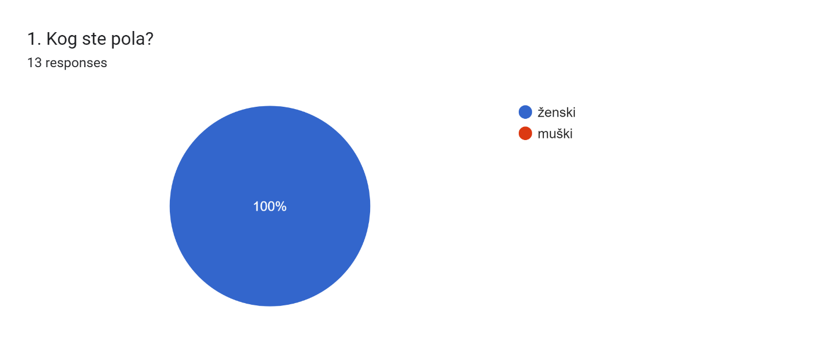

Графикон 1. Којег су пола запослени

Друго питање односило се на радно искуство у вртићу. Највећи број васпитача је истакао да ради пет година (23,1%) , затим двадесет година ради (15,4%), док је исти број процената заступљен у различитим бројкама година стажа. Исти проценат је заступљен код васпитача који раде по три године, осам година, девет година, четрнаест година, петнаест година, двадесет-једну годину и двадесет-три године где показује (7,7%).

Графикон 2. Радно искуство запосленог

Треће питање односило се на васпитну групу у којој раде. Највећи број запослених ради у старијој васпитној групи (30,8%), остали анкетирани показују исте резултате (7,7%) код

колегиница у мешовитој, млађој, средњој и припремној групи.

Графикон број 3

Четврто питање се односило на чихов рад и то да ли користе неки музички инструмент.

Већи део запослених користи у свом раду музички интрумент (61,5%), док (38,5%) не користи ни један музички инструмент.

|  |  |
| --- | --- |
| да | 61,5% |
| не | 38,5% |

Графикон 4

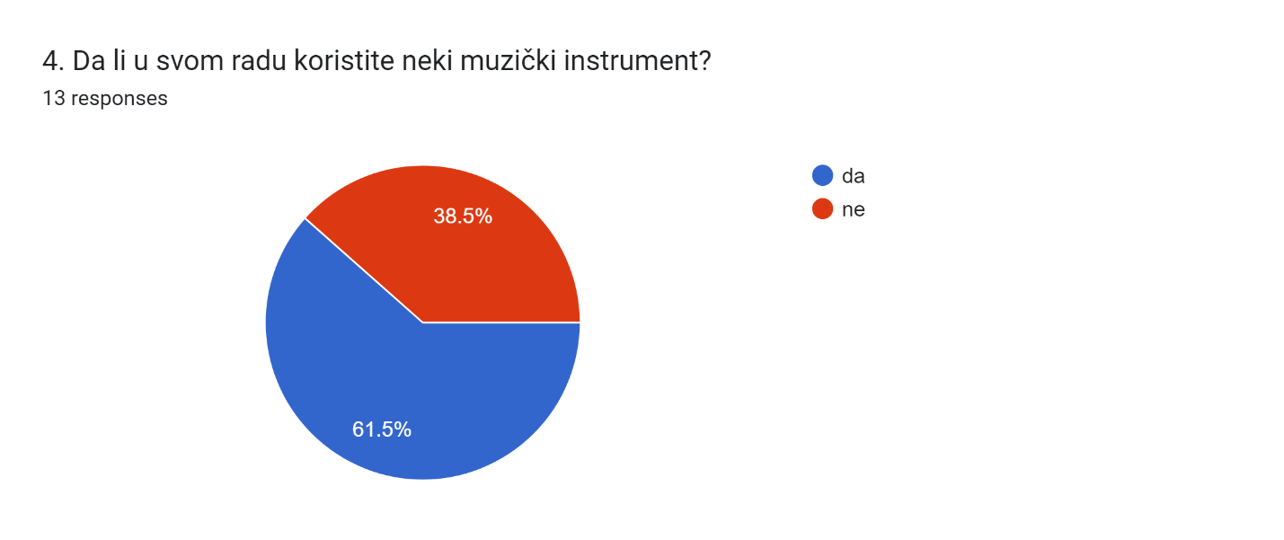

Пето питање се односило на то колико често спомињу музичке инструменте у свом раду.

Највећи број васпитача се усагласио да једном месечно причају о инструментима (46,2%), затим они васпитачи који спомињу музичке инструменте сваки дан (30,8%), док они који једном недељно (23,1%). А за опцију оних који уопште не спомињу, нико се није определио.

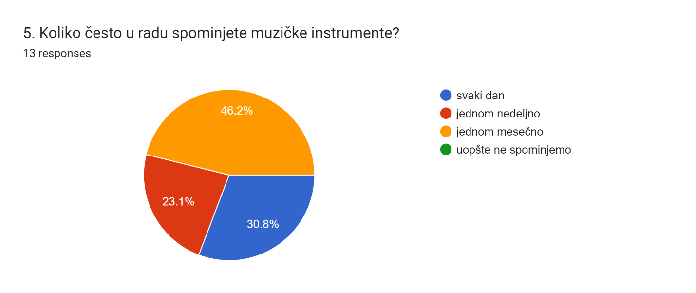

Графикон 5

|  |  |
| --- | --- |
| Сваки дан | 30.8% |
| Једном недељно | 23,1% |
| Једном месечно | 46,2% |
| Уопште не спомињемо | 0% |

Шесто питање нам показује да ли деца у њиховој радној соби могу да слушају музику.

Сви запослени су одговорили исто, свакодневно имају могучност да слушају музику.

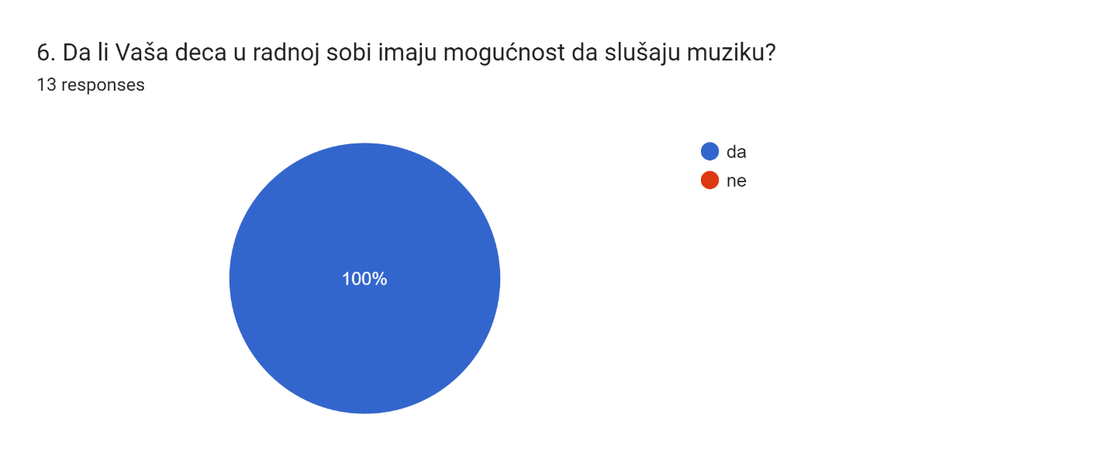

Графикон 6

Седмо питање се односило на то да проверимо колико су деца заинтересована за музику, да ли они некада захтевају да им се музика пусти док су у вртићу. Одговор је био позитиван, деца од васпитача захтевају да свакодневно слушају музику.

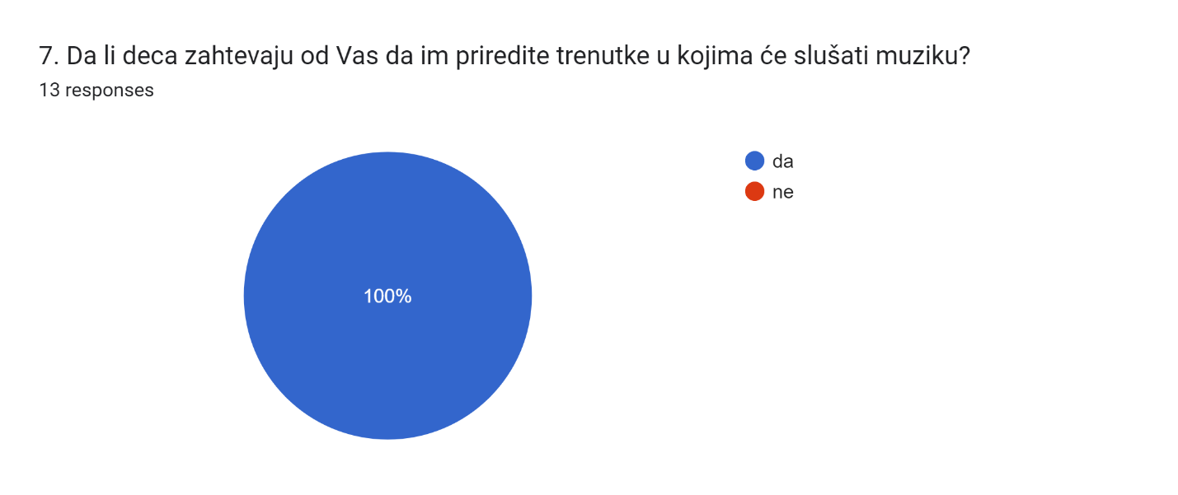

Графикон 7

Осмо питање је занимљиво, хтела сам да проверим ко више воли да слуша музику, дечаци или девојчице. Одговор ми је показао да девојчице које показују (92,3%), више воле него дечаци који показују само (7,7%).

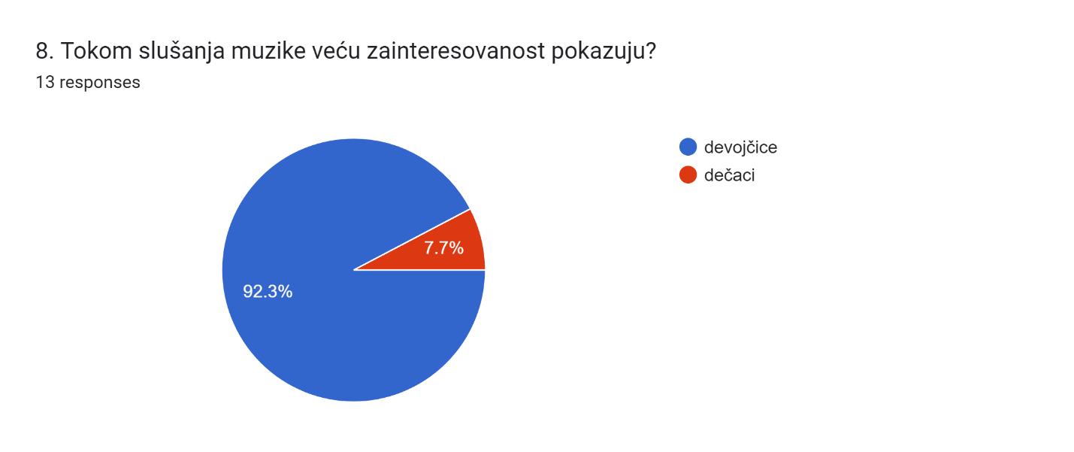

Графикон 8

|  |  |
| --- | --- |
| девојчице | 92,3% |
| дечаци | 7,7% |

Девето питање се односило на коришћење неструктуираног и полуструктуираног материјала у сврху развоја музичког стваралаштва.

Највећи број процената показује да се користе (84,6%), они који нису били сигурни да користе су по броју процената били већи (15,4%) у односу на оне који су рекли да не користе.

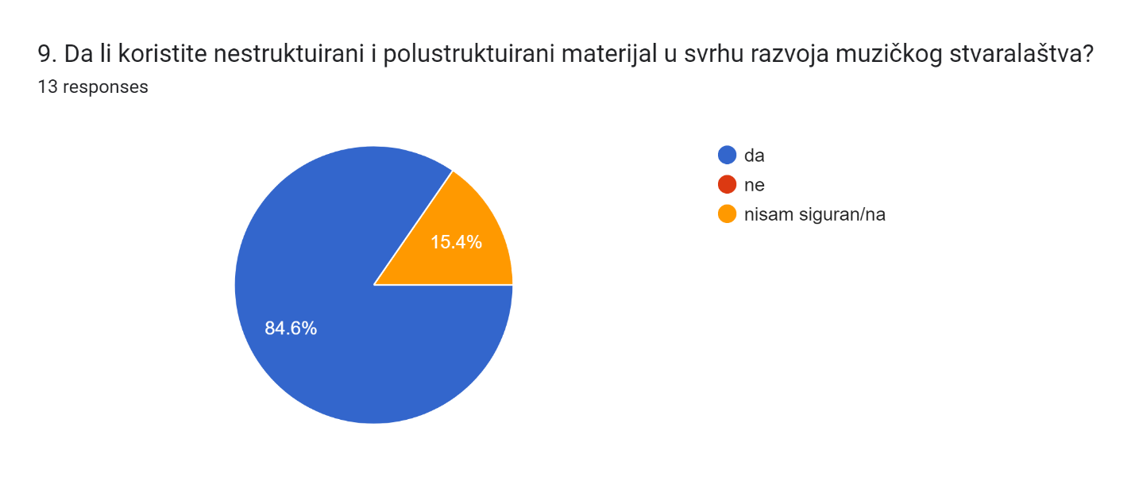

Графикон 9

|  |  |
| --- | --- |
| да | 84,6% |
| не | 0% |
| Нисам сигуран-на | 15,4% |

Десето питање односи се на то да ли деца могу да искажу своју слободу приликом одабира композиције коју ће слушати. Резултати су ми се допали јер деца у складу са узрастом слушају музику коју желе (84,6%), док понекад васпитачи када желе да их науче нешто ново понекад заобиђу жеље детета (15,4%).

|  |  |
| --- | --- |
| да | 84,6% |
| не | 0% |
| понекад | 15,4% |

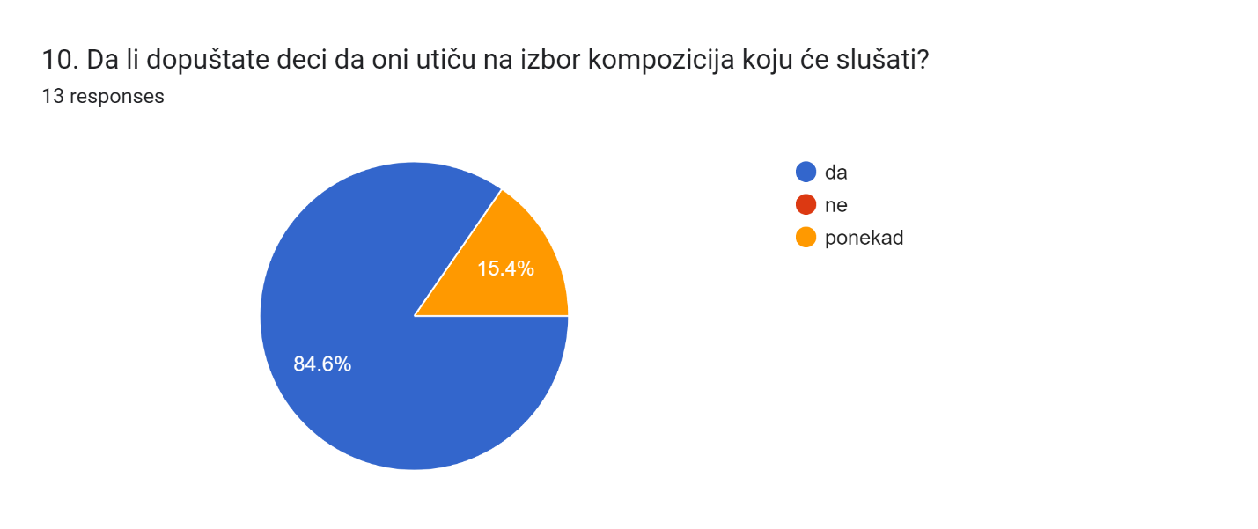

Графикон 10

Једанаесто питање се односи на сензорну просторну целину, да ли је заступљена у њиховим собама. Скоро сви су одговорили понуђеним одговором “ “ (92,3%) , док је мали број њих одговорио негативним одговором (7,7%).

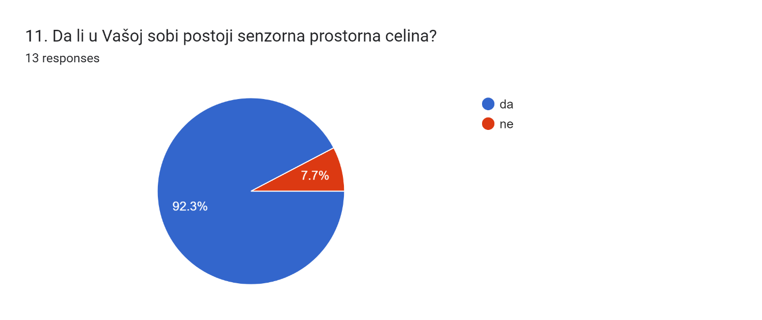

Графикон 11

|  |  |
| --- | --- |
| да | 92,3% |
| не | 7,7% |

Дванаесто питање нам говори да се музичка просторна целина налази у већини случаја изван радне собе што говори да (92,3%) њих испред собе може да ужива у музичком стваралаштву док (7,7%) није сигурно да ли може да поседује тај простор за уживање.

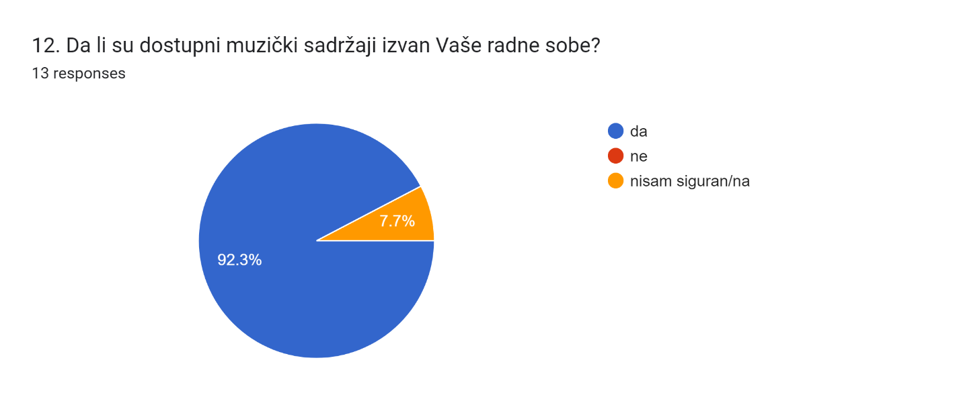

Графикон 12

|  |  |
| --- | --- |
| да | 92,3% |
| не | 0% |
| Нисам сигуран | 7,7% |

Тринаесто питање, васпитачи су давали различите одговоре на питања које композиције радо пуштате деци, одговори су разнолики и занимљиви. Неке од њих су-

“Бројалица”

“Данас нам је диван дан”

“Дечије песме”

“Цео свет је наш”

“Идемо у лов”

“Љубав је кад се неко воли”

“Медведова женидба”

Инструментали

Вокално-инструменталну

“Не види Роса”

Хор “Врапчићи”

Четрнаесто питање односи се на родитење и љихову заинтересованост за садржај и активности у вртићу. Дијаграм нам показује да је укључена већина родитеља у активности у највећем броју , затим да је мали број родитеља заинтересован показује нам , да сви учествују показује мали бро што није за пример и похвалу. Док нема онаквих који баш нису заинтересовани за рад и сарадњу.

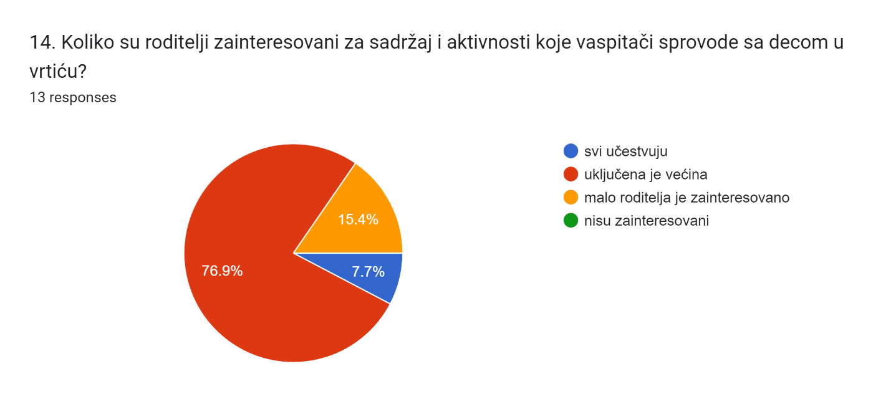

Графикон 14

|  |  |
| --- | --- |
| Сви учествују | 7,7% |
| Укључена је већина | 76,9% |
| Мало родитеља је заинтересовано | 15,4% |
| Нису заинтересовани | 0% |

# ПРИКАЗ ЕКСПЕРИМЕНТА

Одлучила сам да урадим истраживање на нивоу свих узрасних група ( млађа, средња, старија и припремна група).

Мој циљ је био да видим  реакције код деце на композицију "Pink Panter Theme" Henry Mancini. <https://www.youtube.com/watch?v=jBupII3LH_Q>

Ако нека група током слушања буде у потпуности не заинтересована, онда бих укључила игру у којој ће се деца провлачити испод канапа, само како би у деци пробудили заинтересованост и емоцију.

Резултати:

1. Млађа група:

Композиција им није позната. Нису заинтересовани за плесање, па сам укључила уз песму и игру. Игра им се допала, али нису били прецизни, пролазили су само испод канапа. Игра није дуго трајала, деца су одлазила у просторне целине да се играју.

Приметила сам да су девојчице биле доста заинтересованије за овај експеримент.

2. Средња група:

Када сам им пустила композицију, питала сам их да ли могу да препознају мелодију из цртаног филма. Нису имали одговор. Неколико девојчица је одреаговало, биле су заинтересоване за плес, одржавале су свој ритам без праћења песме. Док су дечаци показали заинтересованост само за игру провлачења испод канапа.

3. Старија група:

Одмах на почетку, девојчица С.Ш. устала је и почела да изводи плес у складу са ритмом ( пратила га је одлично, смишљајући сама своју кореографију) затим је заинтересовала своје две другарице, након чега су и остала деца без моје наредбе кренула да плешу. Ово их је све одушевило, тако да су се и остала деца прикључила како би научила кореографију коју је девојчица смислила. Није било потребе да им предлажем игру провлачења канапа.

4. Припремна група:

Када је деци пуштена композиција, била им је непозната, све док једна девојчица В.Д. није рекла да је гледала овај цртани-филм код своје рођаке. Али без обзира на то што је непознато, они су сви били заинтересовани за ову игру провлачења, па су уз то пратили мелодију са уживањем. Мимиком су показивали да свирају трубу, саксофон и фрулу. И дечаци и девојчице су подједнако били заинтересовани за експеримент.

Било је и очекивано да деца млађе узрасне групе нису заинтересована јер им се не пушта ова композиција код куће, самим тим нису ни били толико мотивисани за испитивање. После сам им пустила песмицу "Идемо у лов" коју су у предходном периоду слушали са њиховим васпитачима након чега су сви устали и играли свако у свом ритму.

Деца која препознају композицију, лакше су и приступала игри провлачења испод канапа. Док у великој количини има деце коју уопште не интересује мелодија већ само покрет односно игра у којој ће показати своје способности и такмичарски дух. Тој групи припадају дечаци.

Овај задатак је успео у групи код старије деце, где је једна девојчица испунила очекивања васпитача. Успела је да мотивише све другаре за плес и није мене подстакла да укључим додатну игру штобје заправо и био циљ.

ДИСКУСИЈА

Композицију „Pink Panther Theme“ сам одабрала као експеримент у коме бих открила колико су деца заинтересована за музику и да ли истовремено могу своје покрете и мимику уклопити са композицијом коју слушају.

Истраживање сам обављала четири дана у току једне недеље, где сам сваког дана одлазила у собе различитих узрасних група.

На почетку активности сам пустила композицију, у случају да код деце нисам приметила реакцију, поставила бих питање да ли им је композиција позната и уз то као саставни део активности увела сам и игру провлачења испод канапа.

Посматрајући све групе, очекивала сам да ће већи број деце познавати ову композицију, али оно што ми се јако допало јесте то што су је деца брзо и лепо прихватила и што је ова композиција постала део свакодневног слушања у вртићу током реализовања одређених активности.

**5. ЗАКЉУЧАК**

Васпитачи имају велику одговорност када говоримо о музичкој комуникацији јер она има велики значај за целокупни развој детета. Васпитач кроз музику код деце може да подстакне да се они баве музиком, да развију љубав према музици.

Овај експеримент је доказао да се може применити корелација међу методикама, што смо применили у овом истраживању где су деца уз слушање композиције уврстили и своје покрете. Током експеримента деца су показивала покретима како свирају инструменте. На овај начин су деца прихватила композицију и овако су изразила жељу да је учестало слушају за време боравка у вртићу.

# **6. Литература**

1. Јовица Гавриловић, ,, Моја хармоника“ бр.1 МИП ,,Нота“, Књажевац, 1977.године.
2. Мирјана Живковић, ,,Хармонија са хармонском анализом“, ЗЗИВ, Београд, 1997.година.
3. Властимир Перишић, ,,Наука о музичким облицима“ , ЗЗИВ, Боеград, 2000 година.
4. Братић Т., ,,Са хармоником у разреду“ НОТА, Књажевац, Учитељски факултет у Јагодини, прво издање, 1999.година.
5. Сковран Д. Перишић В., ,,Музички облици“, Универзитет уметности у Београду, 1986.година.
6. Ксенија Мирковић Радош, ,,Психологија музике“Завод за уџбенике и наставна средства, Београд.
7. Др.Лекић Ђ, ,,Методика разредне наставе, Нота просвета, Београд, 1993.година.
8. Кнежевић С. Ђорђевић Б. ,,Методитка почетне наставе музике, Учитељски факултет у Сомбору, 2005.године
9. Квинтус Ј ,,Развој музичких праваца у настави хармонике – предавање и семинар, Смедерево, 2001.година.
10. Деспић Д., ,,Теорија музике“ , ЗЗУН, Београд, 1997.година
11. Љубомир Лукић, ,,Хармоника – фасцинантна прича“ Визартис, Београд, 2001.година.
12. Банђур,В. И Поткоњак,Н.: Методологија педагогије, СПДЈ,Београд, 1999.
13. Кундачина, М. и Банђур,В.:Академско писање, Учитељскифакултет, Ужице, 2007.
14. Мандић, П.:Методологија научног рада, Академијанаука и уметности РС, БањаЛука, 2004.
15. Akin, J. (1987). Music makes a Di-fference. Lafayette, California: Lafayette Arts and Science Founda-tion.
16. Belamarić, D. (1987). Dijete i oblik. Zagreb: Školska knjiga.
17. Krsmanović, M. (1990). Igre i aktivnosti dece. Beograd: Nova prosveta
18. Kamenov, E., Filipović, S. (2009). Mudrost čula III. Dečje likovno stvaralaštvo. Novi Sad: Dragon
19. Андевски, М., Арсенијевић, Ј. (2012). Компетенције запослених у образовању. Истраживања у педагогији, број 1, 29-50.
20. Каменов, Е. (1996). Повезивање књижевности са другим уметностима у дечијем вртићу. Педагошка стварност бр. 3-4, стр. 196-204.
21. Вилотијевић М., Вилотијевић Н., Вредновање квалитета резултата и процеса учења, Иновације у настави XXVII. 2014, Прегледни рад, Београд, доступно на: <http://scindeks-clanci.ceon.rs/data/pdf/0352-2334/2014/0352-23341404021V.pdf>
22. Марјановић, А. (1987). Дечји вртић као отворен систем. У: Предшколско дете 1-4. Часопис педагошких друштава Југославије. Београд; Загреб: Савез педагошких друштава Југославије, (стр. 57-67)
23. Каменов, Е. (2006). Васпитно образовни рад у дечјем вртићу: општа методика. Нови Сад: Драгон.
24. Хаџи-Јованчић, М. Н. (2012). Уметност у општем образовању: функције и приступи настави. Београд: Учитељски факултет и издавачка кућа Клетт
25. Мирковић-Радош, К. (1996). Психологија музике. Београд: Завод за уџбенике и наставна средства.
26. Хабермејер, Ш. (2001). Права музика за ваше дете. Чачак: Интер градеx траде.
27. Вељко Банђур, *Педагошко-методолошко утемељење методике разредне наставе,* Учитељски факултет, Београд, 2001.
28. Павловић, Б. (2014). Заступљеност и анализа музичких садржаја у настави енглеског језика за први разред основне школе. Лепоса-вић: Зборник радова Учитељскогфакултета 8, 217–230.
29. Владо Симеуновић, Перо Спасојевић, *Савремене дидактичке теме: нацрт за савремену дидактичку концепцију и стратегију наставног рада у основној школи*, Педагошки факултет, Бијељина, 2005
30. Oaklander, Violet. (2006) Hidden Treasure : A Map to the Child's Inner Self. London, Karnac Books.